Онежский обводной канал. Вчера. Сегодня. Завтра.
Работа уч-ся 7 класса МБОУ «Вознесенская СОШ №7» Подпорожского р-на, Ленинградской обл. Карлина Антона и Машичева Александра. Учитель: Гурьянова С.Н.
Цель исследовательской работы: привлечь внимание к водному объекту с целью его сохранения и дальнейшего использования.
Задачи:1.Собрать сведения об истории возникновения обводного канала Мариинской системы. 2.Провести исследовательскую работу по современному состоянию канала. 3.Разработать проект использования Онежского канала в будущем.4.Провести социологический опрос местных жителей, проживающих на территории канала.5.Создать видеосюжет об Онежском канале. 6.Распространить буклеты об Онежском канале.
Наш край удивительный! Кроме известных водоёмов, реки Свирь и Онежского озера, есть водный объект, созданный руками человека ещё в давние времена. В поселке Вознесенье находится Онежский обводный канал Мариинской системы. Мы считаем, что каналу в будущем грозит исчезновение и поэтому именно о нём наша исследовательская работа.
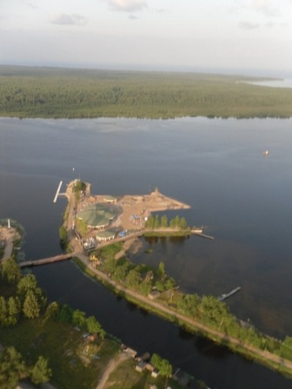
Строительство канала началось в 1799году. Его строили каторжные крестьяне и местные жители. Условия труда крестьян были очень тяжёлые, многие погибали от изнурительной работы, голода и холода. Позже, благодаря этой постройке, посёлок Вознесенье стал крупным торговым центром.
Мы провели социологический опрос местных жителей и узнали следующую информацию.

Из рассказа жителей п. Вознесенья об истории канала.
( Опрос семей Шиловых, Машичевых, Астафьевых, Федоскиных и др.)
До войны канал был востребован. По нему из Вытегры и Ошты тянули лес связанный в гонки в д. Чащеручей. А также ходили маленькие самоходки с баржами, которые перевозили пшеницу, соль и другие. На зимовку баржи могли стоять до ныне не заселенной деревни Жабенецы. Зимой работали специальные «кольщики» льда, которые убирали лед вокруг барж, чтобы не сдавило судно. Летом баржи уходили в рейс. На них были построены специальные маленькие домики, в которых жили работники со своими семьями. Лаву через канал разводили днем и ночью, т. к. был большой поток судов, барж. Некоторые могли достигать длиной до 300 метров. Работали на лаве одни женщины. Труд был очень тяжёлый, потому что приходилось разводить мост вручную в любую погоду. На берегу канала было очень грязно и темно. Если гружёные баржи шли не до Ленинграда, то на реке Свирь был перевалочный пункт. На перевалке стояло два крана, которые осуществляли перегрузку судов. Перевалочный пункт был огражден забором и тщательно охранялся. В специальных местах лежала соль, пшено и другие продукты, которые отправляли в Ленинград. В то время на берегу канала, как мы узнали из рассказов местных жителей, был крупный рынок.
Во время войны он играл огромную роль для спасения местных жителей от врагов. Людей эвакуировали в ближайшие крупные населённые пункты. Торговые корабли были срочно переоборудованы в военные суда.
После Великой Отечественной войны, эвакуированные вознесенцы возвращались домой. Некоторые не находили своего прежнего крова. По каналу запускались суда <Шексна> и другие. В те же времена появляются пароходства, которые существуют и в настоящее время. Это: Северо-Западное Пароходство (СЗП), Беломоро - Онежское Пароходство (БОП) и Вытегорское Пароходство (ВП). Тогда по каналу ходили <Трофейные> пароходы. На них были электроплиты и другое оборудование. Когда пароходы пришвартовывались, местные жители ходили туда кипятить воду и готовить еду. Для жителей поселка из Ленинграда привозили продукты питания, одежду, предметы быта, трудовые станки. Постепенно посёлок восстанавливался после тяжёлой разрухи. Мужчины строили дома, мастерили мебель, ловили рыбу. На месте, где сейчас стоит стела, была биржа труда, куда приходили безработные в поисках работы.

Канал в настоящее время.
Ещё в прежние времена вдоль канала по берегу были установлены километровые столбы. Первые 10 - 15 км, берега низкие, заболоченные, далее они повышаются и начинается лес. На 38 км канал пересекает Мегорское озеро с низкими болотистыми берегами. В нём хорошо ловится щука. Мегрское озеро соединено километровой протокой с Водлицким. Через 2 км после него, справа - каменная дамба, а за ней - песчаный пляж. Дальше берега в основном сухие. Со стороны озера есть места для пляжного отдыха.
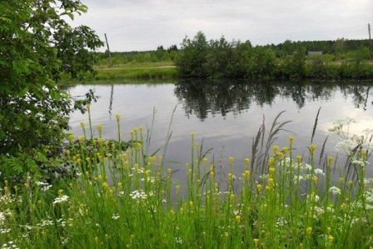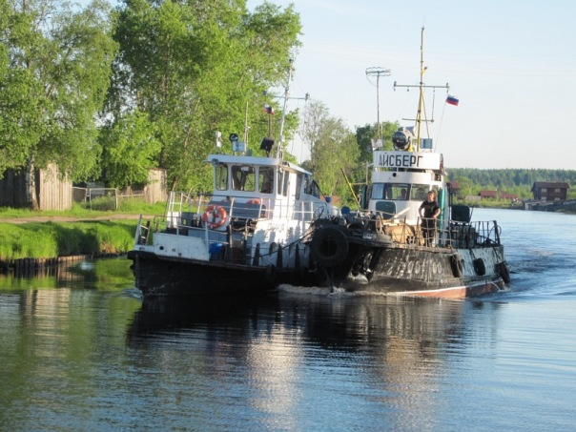
В ходе беседы с дежурными лавы, мы узнали, что по каналу проходят маломерные суда, типа РТ, с осадкой не более 1 метра 60 сантиметров. Они толкают небольшие баржи с лесом, плавучие краны. В летнее время года на канале можно увидеть небольшие пассажирские туристические катера, яхты.
Летом 2011 года был совершён туристический круиз на прогулочном катере «Николай Яковлев». Этот круиз прошёл успешно и по рассказам очевидцев в будущем есть планы построить здесь туристический центр. Организаторы центра смогут проводить экскурсии по маршруту: Санкт-Петербург-Москва.
В 2009 году началось строительство яхт-клуба, где будут отдыхать «богатые» гости нашего посёлка. Мы надеемся, что администрация яхт-клуба тоже сможет организовывать подобные экскурсии. Местные жители неоднозначно относятся к новой постройке. С одной стороны, яхт-клуб украсил берег канала, сделал его более привлекательным, так как на его месте была сгоревшая комендатура. С другой стороны, такие постройки делают только для богатых частных лиц, что не нравится местным жителям.

Будущее канала.
Мы изучили влияние Онежского канала на жизнь людей в разные периоды истории и сделали следующие выводы:
- До середины 20 века канал был важной транспортной артерией в России.
- Во второй половине 20 века по настоящее время Онежский канал используется как место отдыха. Это рыбалка, купание, прогулки на катерах.

Мы считаем, что этот исторический объект необходимо сделать востребованным, на то есть все основания!
Мы планируем: 1.Разработать проект «Сделаем канал чище!»В рамках проекта мы планируем организовать экологические рейды среди учащихся школы и жителей посёлка. 2.Выложить информацию на сайте школы, в других социальных сетях для обсуждения вопроса о будущем канала. 3.Представить информацию о канале на конкурсе молодёжных проектов в г. Подпорожье. 4.Отправить информацию о канале в газету «Свирские огни» с целью привлечения общественности, спонсоров, а также в местную администрацию посёлка Вознесенье.
- Р. Гирин, Г. Фаликова, Н.Коняев. Историко-краеведческий очерк «Вознесенье», г.Подпорожье, 1998 г.
- Р. Гирин. «Вознесенье», 2010
- П. Васильев. «Богатства земли Подпорожской земли»,
- Интернет-ресурсы.

